T’Hooft-Zon zakkend in zee

Gedicht van de Week
week 32- 2022
www.arspoetica.nl
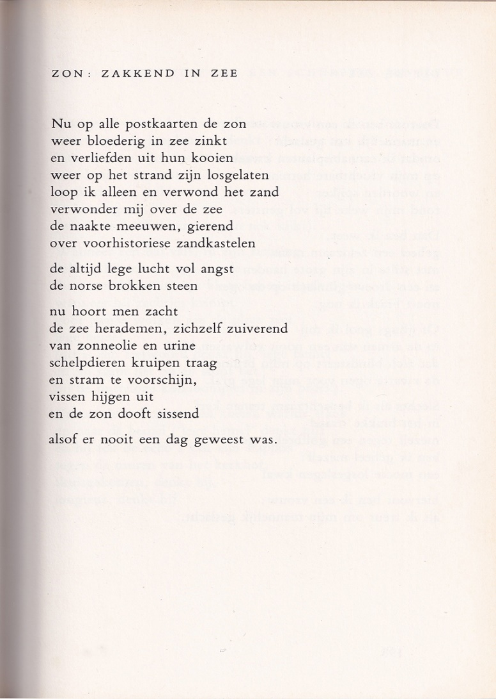

De dichter kan in de traditie van de romantiek worden geplaatst. Van Jotie T’Hooft (1956-1977) werd eerder een gedicht geplaatst, ook, zoals deze week, geheel in die lijn.
Zijn werk heeft qua belangstelling ups en downs gekend; de herdenking van zijn 40ste sterfdag heeft in elk geval voor een opleving gezorgd. Zijn naam lijkt voorlopig vast te liggen in de 20ste -eeuwse Nederlandstalige literatuur.
Zijn stijl maakt zijn werk goed toegankelijk, de onderwerpen appelleren aan wat voor velen kenmerken zijn van poëzie: bijvoorbeeld dood en liefde in een stemmingsvolle sfeer. Soms maakt dat de gedichten gekunsteld, maar treffen doen ze vaak.
Zo ook het gedicht van deze week, verwijzend naar vakantie aan zee, eenzaamheid, liefde en dreiging (van de dood denk ik dan bij deze dichter) van onheil.
Het gedicht is geschreven in de periode 1969-1972. Het verscheen voor het eerst in de afdeling “Nagelaten gedichten” in “Verzamelde gedichten” (1981, hier de vijfde druk)

